MV1SDM
MV Agusta F800 Brutale/Rivale/ Dragster

Montážní kit:
ID. | Popis | Cat. n | Qty
1 | Matice M12 | 811 | 2
2 | Alu. adapter | 494 | 2
3 | Držák slideru | 537/B | 2
4 | M12x445x30x30 | - | 1
5 | Šroub M6x20 | 1024 | 4
6 | Podložka M6 | 1023 | 4

Montážní postup:

1. Demontujte orig. šroub z rámu motocyklu.
2. Do rámu vložte spojovací tyč ID.4, která prochází skrz rám a motor.
3. Z každé strany navlékněte alu. adaptéry ID.2 do rámu motocyklu. Poté nasuňte alu. držáky pro protektory. ID.3 dotáhněte je maticemi ID.1.
4. Slidery přichyťte pomocí šroubů a podložek M8.

Během montáže doporučujeme použít lepidlo na závity- střední pevnost.

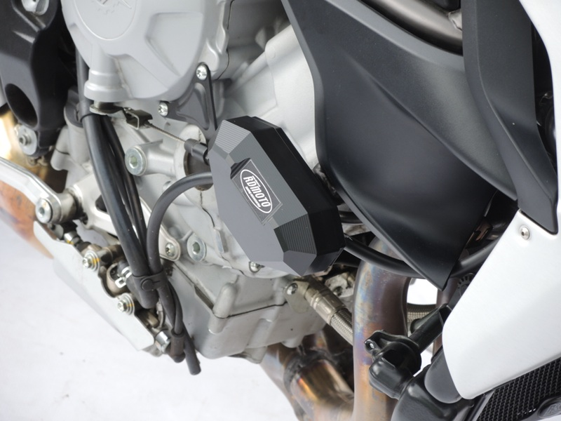
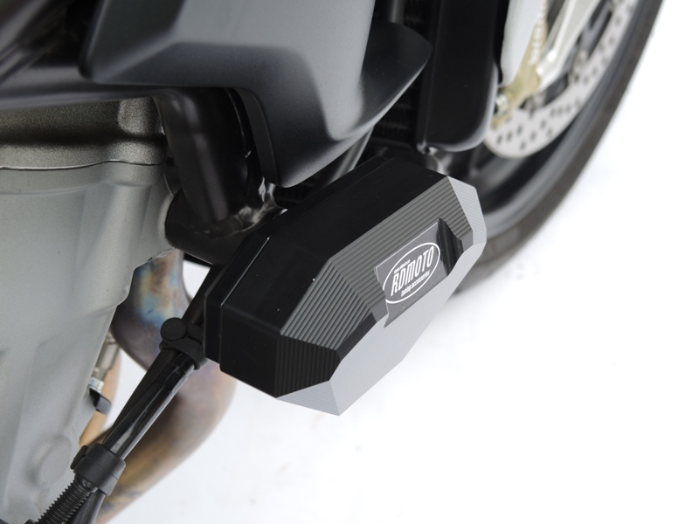
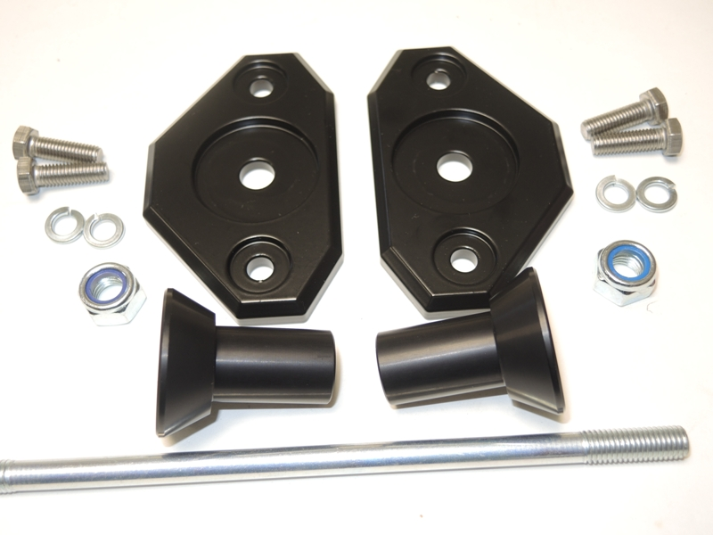
6
6
5
5
3
3
1
1
2
2
4

